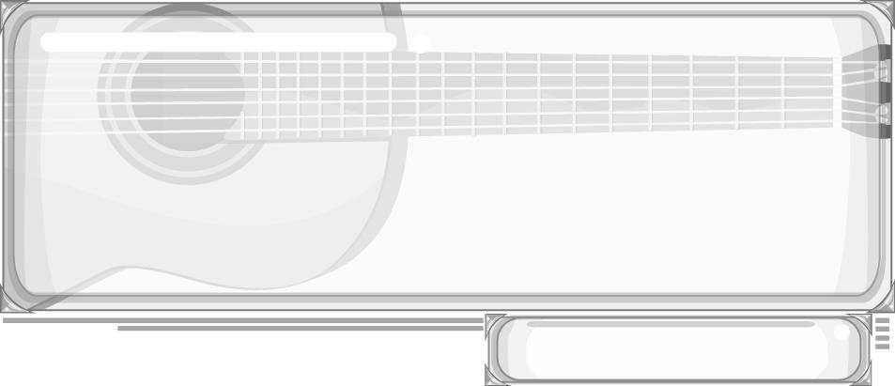
ชั้นประถมศึกษาปีที่ 6 เวลา 1 ชั่วโมง

หน่วยการเรียนรู้ที่ 6 วิวัฒนาการดนตรีไทย
แผนการจัดการเรียนรู้ที่ 20 อิทธิพลของวัฒนธรรมต่อดนตรีในท้องถิ่น

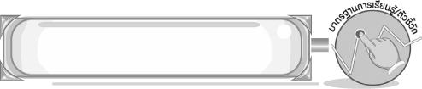
มาตรฐานการเรียนรู้/ตัวชี้วัด

มาตรฐานการเรียนรู้
ศ 2.2 เข้าใจความสัมพันธ์ระหว่างดนตรี ประวัติศาสตร์ และวัฒนธรรม เห็นคุณค่าของดนตรี ที่เป็นมรดกทางวัฒนธรรม ภูมิปัญญาท้องถิ่น ภูมิปัญญาไทยและสากล
ตัวชี้วัด
ศ 2.2 ป.6/3 อภิปรายอิทธิพลของวัฒนธรรมต่อดนตรีในท้องถิ่น
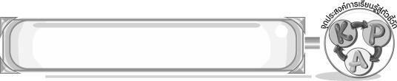
จุดประสงค์การเรียนรู้สู่ตัวชี้วัด

1. อธิบายอิทธิพลของวัฒนธรรมต่อดนตรีในท้องถิ่น (K)
2. จำแนกวัฒนธรรมท้องถิ่นได้ (P)
3. เห็นคุณค่าของวัฒนธรรมท้องถิ่น (A)
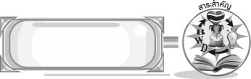
สาระสำคัญ

วัฒนธรรมในท้องถิ่นมีผลทำให้ดนตรีพื้นบ้านของแต่ละท้องถิ่นแตกต่างกันออกไปตามวิถีชีวิตความเป็นอยู่ของคนในท้องถิ่นนั้น
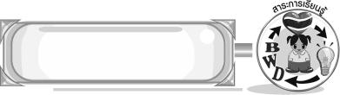
สาระการเรียนรู้

อิทธิพลของวัฒนธรรมต่อดนตรีในท้องถิ่น

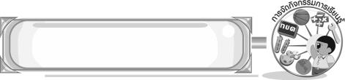

คุณลักษณะอันพึงประสงค์

รักชาติ ศาสน์ กษัตริย์
ตัวชี้วัดที่ 1.2 ธำรงไว้ซึ่งความเป็นชาติไทย

สมรรถนะสำคัญของผู้เรียน

➢ ความสามารถในการใช้ทักษะชีวิต
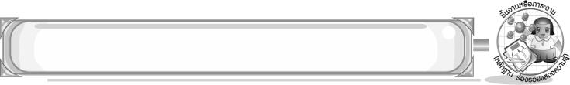
ชิ้นงานหรือภาระงาน (หลักฐาน ร่องรอยแสดงความรู้)

- แผนภาพความคิดอิทธิพลของวัฒนธรรมต่อดนตรีในท้องถิ่น
- ชิ้นงานที่ 10 เรื่อง อิทธิพลของวัฒนธรรมต่อดนตรีในท้องถิ่น
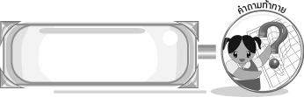
คำถามท้าทาย

➢ ดนตรีในท้องถิ่นของนักเรียนมีลักษณะเด่นอย่างไร
การจัดกิจกรรมการเรียนรู้

1. ครูนำภาพการแสดงดนตรีพื้นบ้านภาคกลางให้นักเรียนดู แล้วใช้คำถามเพื่อให้นักเรียนร่วมกัน
แสดงความคิดเห็น ดังนี้
➢ นักเรียนเคยเห็นการแสดงดนตรีในภาพหรือไม่ (เคย/ไม่เคย)
➢ การแสดงในภาพเป็นการแสดงดนตรีพื้นบ้านของภาคใด (ตัวอย่างคำตอบ ภาคกลาง)
➢ การแสดงในภาพแสดงให้เห็นถึงสิ่งใด (ตัวอย่างคำตอบ ความสนุกสนาน รื่นเริงของคนในท้องถิ่น)
➢ นักเรียนชอบการแสดงดนตรีพื้นบ้านหรือไม่ (ชอบ/ไม่ชอบ)
ภาคเหนือ
ภาคกลาง
ภาคตะวันออกเฉียงเหนือ
ภาคใต้
2. ครูนำบัตรคำ
ติดบนกระดาน แล้วอธิบายเกี่ยวกับวัฒนธรรมของแต่ละท้องถิ่นที่มีลักษณะแตกต่างกัน และมีอิทธิพล
ต่อดนตรีในท้องถิ่นในภาคต่าง ๆ ให้นักเรียนฟังจนทุกคนเข้าใจ
3. ครูให้นักเรียนร่วมกันแสดงความคิดเห็นเกี่ยวกับดนตรีพื้นบ้านภาคต่าง ๆ โดยครูใช้คำถาม ดังนี้
➢ ดนตรีพื้นบ้านภาคเหนือมีลักษณะอย่างไร (ตัวอย่างคำตอบ อ่อนหวาน)
➢ ดนตรีพื้นบ้านภาคเหนือสะท้อนให้เห็นวัฒนธรรมอย่างไร (ตัวอย่างคำตอบ
ความอ่อนโยน ชีวิตอยู่กับธรรมชาติ)
➢ ดนตรีพื้นบ้านภาคกลางมีลักษณะอย่างไร (ตัวอย่างคำตอบ สนุกสนาน ครื้นเครง)
➢ ดนตรีพื้นบ้านภาคกลางสะท้อนให้เห็นวัฒนธรรมอย่างไร (ตัวอย่างคำตอบ ความเป็นอยู่อาชีพของคนในท้องถิ่น)
➢ ดนตรีพื้นบ้านภาคตะวันออกเฉียงเหนือมีลักษณะอย่างไร (ตัวอย่างคำตอบ ความเรียบง่ายสนุกสนาน)
➢ ดนตรีพื้นบ้านภาคตะวันออกเฉียงเหนือสะท้อนให้เห็นวัฒนธรรมอย่างไร
(ตัวอย่างคำตอบ ชีวิตความเป็นอยู่แบบง่าย ๆ ของคนในท้องถิ่น)
➢ ดนตรีพื้นบ้านภาคใต้มีลักษณะอย่างไร (ตัวอย่างคำตอบ ความสนุกสนาน แข็งแรง)
➢ ดนตรีพื้นบ้านภาคใต้สะท้อนให้เห็นวัฒนธรรมอย่างไร (ตัวอย่างคำตอบ ความสนุกสนานคึกคัก)
จากนั้นครูนำคำตอบที่ได้มาเขียนสรุปเป็นแผนภาพความคิดบนกระดาน ดังตัวอย่างต่อไปนี้


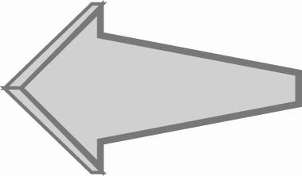

ภาคกลาง

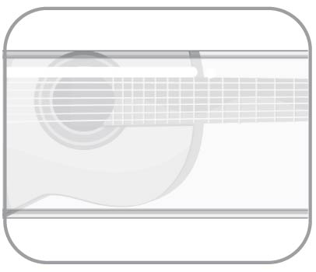
อิทธิพลของวัฒนธรรมต่อ
ดนตรีในท้องถิ่น
ภาคเหนือ
ภาคใต้

ภาคตะวันออกเฉียงเหนือ

4. ให้นักเรียนแบ่งกลุ่ม 4 กลุ่ม แล้วให้แต่ละกลุ่มออกมาจับสลากเลือกภูมิภาค ดังนี้
➢ ภาคเหนือ ➢ ภาคกลาง
➢ ภาคตะวันออกเฉียงเหนือ ➢ ภาคใต้
จากนั้นให้แต่ละกลุ่มจำแนกลักษณะเด่นของดนตรีพื้นบ้านในภาคที่กลุ่มของตนเองได้รับมอบหมาย และส่งผู้แทนกลุ่มออกมานำเสนอลักษณะเด่น โดยครูเป็นผู้ตรวจสอบความถูกต้อง
5. ให้นักเรียนแต่ละคนบอกชื่อเครื่องดนตรีพื้นบ้านที่ตนเองชื่นชอบ พร้อมทั้งสัมภาษณ์เพื่อนและบันทึกผลลงในแบบบันทึกที่ครูแจกให้ ดังตัวอย่างต่อไปนี้

เครื่องดนตรีที่ฉันชอบ คือ .................
...........................................................
ชอบเพราะ ........................................
...........................................................
...........................................................
...........................................................
...........................................................
...........................................................
...........................................................
ชื่อเพื่อน ............................................
เครื่องดนตรีที่เพื่อนชอบ คือ .............
...........................................................
ชอบเพราะ ........................................
...........................................................
...........................................................
...........................................................
...........................................................
...........................................................

6. ให้ครูและนักเรียนร่วมกันแสดงความคิดเห็นเกี่ยวกับแนวทางอนุรักษ์ดนตรีพื้นบ้าน โดยครูใช้คำถาม ดังนี้
➢ นักเรียนมีแนวทางในการอนุรักษ์ดนตรีพื้นบ้านอย่างไร (ตัวอย่างคำตอบ ฝึกเล่นดนตรีพื้นบ้าน ศึกษาเกี่ยวกับดนตรีพื้นบ้าน)
➢ นักเรียนเกิดความรู้สึกอย่างไรที่ได้มีส่วนร่วมในการอนุรักษ์ดนตรีพื้นบ้าน
(ตัวอย่างคำตอบ ภาคภูมิใจ)
7. ให้นักเรียนและครูร่วมกันสรุปความรู้ ดังนี้
➢ วัฒนธรรมในท้องถิ่นมีผลทำให้ดนตรีพื้นบ้านของแต่ละท้องถิ่นแตกต่างกันออกไปตามวิถีชีวิตความเป็นอยู่ของคนในท้องถิ่นนั้น
8. ให้นักเรียนร่วมกันแสดงความคิดเห็น โดยครูใช้คำถามท้าทาย ดังนี้
➢ ดนตรีในท้องถิ่นของนักเรียนมีลักษณะเด่นอย่างไร
9. ให้นักเรียนทำชิ้นงานที่ 10 เรื่อง อิทธิพลของวัฒนธรรมต่อดนตรีในท้องถิ่น

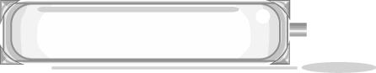

การจัดบรรยากาศเชิงบวก

- ให้นักเรียนร่วมกันแสดงความคิดเห็นโดยใช้ความคิดอย่างอิสระ
- ให้นักเรียนบอกชื่อเครื่องดนตรีที่ชื่นชอบและสัมภาษณ์เพื่อนอย่างอิสระ

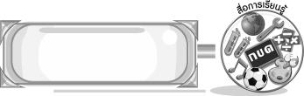
สื่อการเรียนรู้

- ชิ้นงานที่ 10 เรื่อง อิทธิพลของวัฒนธรรมต่อดนตรีในท้องถิ่น
- ภาพการแสดงดนตรีพื้นบ้านภาคกลาง
- บัตรคำ
- สลาก
- แบบบันทึกเครื่องดนตรีพื้นบ้าน
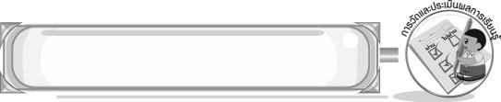
การวัดและประเมินผลการเรียนรู้

1. วิธีการวัดและประเมินผล
1.1 สังเกตพฤติกรรมของนักเรียนในการเข้าร่วมกิจกรรม
1.2 สังเกตพฤติกรรมของนักเรียนในการเข้าร่วมกิจกรรมกลุ่ม
1.3 ตรวจชิ้นงานที่ 10
2. เครื่องมือ
2.1 แบบสังเกตพฤติกรรมการเข้าร่วมกิจกรรม
2.2 แบบสังเกตพฤติกรรมการเข้าร่วมกิจกรรมกลุ่ม
3. เกณฑ์การประเมิน
3.1 การประเมินพฤติกรรมการเข้าร่วมกิจกรรม
ผ่านตั้งแต่ 2 รายการ ถือว่า ผ่าน
ผ่าน 1 รายการ ถือว่า ไม่ผ่าน
3.2 การประเมินพฤติกรรมการเข้าร่วมกิจกรรมกลุ่ม
คะแนน 9-10 ระดับ ดีมาก
คะแนน 7-8 ระดับ ดี
คะแนน 5-6 ระดับ พอใช้
คะแนน 0-4 ระดับ ควรปรับปรุง

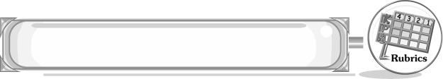
การประเมินผลตามสภาพจริง (Rubrics)

การประเมินชิ้นงานที่ 10 ให้ผู้สอนพิจารณาจากเกณฑ์การประเมินผลตามสภาพจริง (Rubrics)
เรื่อง สำรวจดนตรีพื้นบ้านในท้องถิ่นและอธิบายเกี่ยวกับดนตรีในท้องถิ่น

เกณฑ์การประเมิน | ระดับคะแนน
เกณฑ์การประเมิน | 4 | 3 | 2 | 1
สำรวจดนตรีพื้นบ้าน  ในท้องถิ่นและอธิบายเกี่ยวกับดนตรีในท้องถิ่น | สำรวจดนตรีพื้นบ้านในท้องถิ่นและอธิบายเกี่ยวกับดนตรีในท้องถิ่นได้สัมพันธ์กับหัวข้อที่กำหนดและแตกต่างจากที่ครูยกตัวอย่าง มีการเชื่อมโยงให้เห็นถึงความสัมพันธ์กับตนเองและผู้อื่น | สำรวจดนตรีพื้นบ้านในท้องถิ่นและอธิบายเกี่ยวกับดนตรีในท้องถิ่นได้สัมพันธ์กับหัวข้อที่กำหนดและแตกต่างจากที่ครูยกตัวอย่างแต่เชื่อมโยง  ให้เห็นเฉพาะตนเอง | สำรวจดนตรีพื้นบ้านในท้องถิ่นและอธิบายเกี่ยวกับดนตรีในท้องถิ่นได้สัมพันธ์กับหัวข้อที่กำหนดตามที่ครูยกตัวอย่าง แต่มีการดัดแปลง  ให้แตกต่าง | สำรวจดนตรีพื้นบ้านในท้องถิ่นและอธิบายเกี่ยวกับดนตรีในท้องถิ่นได้สัมพันธ์กับหัวข้อที่กำหนดตามที่ครูยกตัวอย่าง


ข้อเสนอแนะของผู้บริหารสถานศึกษา

________________________________________________________________________________________________________________________________________________________________________________________________________________________________________________________________________________________________________________________________________________________________________________________________________________________________________________________________________________________________________________________________________________________________________________________________________________________________________________________________________________________________________________________________________________________________________________________________________________________________________________________________________________________________________________________________________________________________________________________________________________________________________________________________________________________________________________________________________________________________________________________________________________________________________________________________________________________________________________________________________________________________________________________________________________________________________________________________________________________________________________________________________________________________________________________________________________________________________________________________________________________________________________________________________________________________________________________________________________________________________________________________________________________________________________________________________________________________________________________________________________
________________________________________________________________________________________________________________________________________________________________________________________________________________________________________________________________________________________________________________________________________________________________

ลงชื่อ__________________ (ผู้บริหารสถานศึกษา)
(__________________)
_____/_____/_____

บันทึกหลังการสอน

ผลการจัดการเรียนการสอน
________________________________________________________________________________________________________________________________________________________________________________________________________________________________________________________________________________________________________________________________________________________________________________________________________________________________________________________
________________________________________________________________________________________

ปัญหา/อุปสรรค
________________________________________________________________________________________________________________________________________________________________________________________________________________________________________________________________________________________________________________________________________________________________________________________________________________________________________________________________________________________________________________________________________________

แนวทางแก้ไข
________________________________________________________________________________________________________________________________________________________________________________________________________________________________________________________________________________________________________________________________________________________________________________________________________________________________________________________________________________________________________________________________________________

ลงชื่อ__________________ (ผู้บันทึก)
(__________________)
_____/_____/_____

